APPRENDRE LES SPORTS
- Complete. - Συμπλήρωσε.

D _ _ _ E
T _ _ _ _ S
T _ _ _ _ _ D _ T _ _ _ E
V _ _ _ _ Y
N _ _ _ _ _ _ N
A _ _ _ _ _ _ _ _ E
C _ _ _ E
E _ _ _ _ _ _ _ _ N
F _ _ _ _ _ _ L
B _ _ _ _ T

- Écris quels sport tu adores, tu aimes, tu n’aimes pas et tu détestes.
Γράψε ποιο σπορ λατρεύεις, ποιο σπορ αγαπάς , ποιο δεν σου αρέσει και ποιο απεχθάνεσαι.

- …………………………………………………………………..
- …………………………………………………………………….
- …………………………………………………………………….
- …………………………………………………………………….

- Trouve des sports qui commencent par:
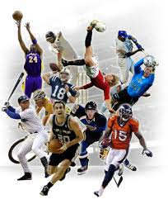
- S …………………………………
- B …………………………………
- G ………………………………..
- J ………………………………..
- V ………………………………..

DEVOIRS
- Συμπλήρωσε τις παραπάνω ασκήσεις.
- Ορθογραφία τα σπορ στην σελ.68 του βιβλίου μας.

Αν θες να εξασκήσεις την προφορά σου πήγαινε στην παρακάτω διεύθυνση: http://ebooks.edu.gr/, διαδραστικά βιβλία, υλικό ανά μάθημα, Γυμνασίου, γαλλικά και στη συνέχεια επιλέγεις την ενότητα 3.

